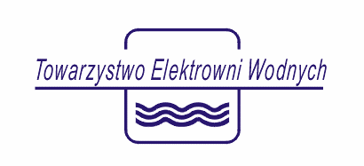

XXXI ZGROMADZENIE KRAJOWE
Warszawa 25 października 2022 r.
PROGRAM OBRAD

- Otwarcie obrad XXXI Zgromadzenia Krajowego TEW.
- Uchwalenie Regulaminu Obrad Zgromadzenia Krajowego.
- Wybór Prezydium Zgromadzenia (przewodniczącego i sekretarza).
- Uchwalenie porządku obrad Zgromadzenia Krajowego.
Propozycja porządku obrad
- Wybór Komisji:
- Mandatowo - Skrutacyjnej,
- Uchwał i Wniosków.
- Przyjęcie protokołu XXX Zgromadzenia Krajowego Towarzystwa Elektrowni Wodnych z dnia 12.10.2021 r.
- Przedstawienie sprawozdań z działalności organów Towarzystwa:
- Zarządu,
- Komisji Rewizyjnej,
- Sądu Koleżeńskiego.
- Dyskusja nad sprawozdaniami
- Sprawozdanie Komisji Mandatowo – Skrutacyjnej z ważności i prawomocności zwołanego Zgromadzenia Krajowego.
- Podjęcie uchwał w sprawach:
- przyjęcie sprawozdania Zarządu Towarzystwa,
- przyjęcie sprawozdania Komisji Rewizyjnej,
- przyjęcie sprawozdania Sądu Koleżeńskiego,
- Przyjęcie bilansu oraz rachunku zysków i strat za rok 2021 r.
- informacja o konkursie 120 branżowych centrów umiejętności
(BCU) organizowanym przez Ministerstwo Edukacji i Nauki w ramach KPO
- Wręczenie nagród w konkursie z okazji 30-lecia TEW
- Nowelizacja Statutu TEW
- Propozycja zmian wysokości zmian składek członkowskich

- Dyskusja programowa.
- Wolne wnioski.
- Sprawozdanie Komisji Mandatowo – Skrutacyjnej, Uchwał i Wniosków,
- Podjęcie stosownej uchwały w przedmiocie zgłoszonych wniosków w sprawach objętych porządkiem obrad.
- Zamknięcie obrad Zgromadzenia Krajowego Towarzystwa.

